《安全评价报告信息公布表》
机构名称 | 重庆市安全生产科学研究有限公司 |  |  |  |  | 资质证号 |  |  |  | APJ-（渝）-001
委托单位 | 白银市王岘水泥有限公司
项目名称 | 白银市王岘水泥有限公司石灰石矿安全现状评价报告
项目类别 | □预评价 ☑现状评价 □验收评价 □其他
所属业务类别 |  | 非煤矿山
安全评价过程控制情况
安全评价项目管理 | 项目组组长 |  |  |  | 技术负责人 |  |  |  |  |  | 过程控制负责人
安全评价项目管理 | 白建明 |  |  |  | 吴子科 |  |  |  |  |  | 冯皓
编制过程 | 报告编制人 |  |  | 报告提交日期 |  |  |  | 报告审核人 |  |  |  | 报告审批人
编制过程 | 王颜龙 |  |  | 2021.6 |  |  |  | 吴子科 |  |  |  | 蔡治勇
姓 名 | 认定专业 |  | 安全评价师从业识别卡/证书编号 |  |  |  |  | 注册安全工程师  注册证号 |  |  |  |  | 是否专职
白建明 | 电气 |  | 1700000000201198 |  |  |  |  | 62120125930 |  |  |  |  | 否
田祖伟 | 安全 |  | 1700000000301781 |  |  |  |  | - |  |  |  |  | 是
苏祖明 | 地质 |  | 0800000000104214 |  |  |  |  | - |  |  |  |  | 是
徐茂 | 通风 |  | 0800000000204169 |  |  |  |  |  |  |  |  |  | 是
闫云光 | 采矿 |  | S011053000110192002943 |  |  |  |  |  |  |  |  |  | 否
唐波 | 机械 |  | S011053000110192003004 |  |  |  |  | - |  |  |  |  | 是
王颜龙 | 采矿 |  | 1800000000301325 |  |  |  |  |  |  |  |  |  | 是
吴子科 | 水工 |  | 1500000000100173
冯皓 | 机械、化工机械 |  | 1600000000201292 |  |  |  |  |  |  |  |  |  | 是
蔡治勇 | 火炸药、安全 |  | 0800000000102949
项目简介 | 项目简介：  一、企业简介  白银市王岘水泥有限公司是甘肃省私营企业100强和白银市30户重点工业企业之一，公司成立于1990年，企业位于白银市白银区银山路154号，公司下设矿山车间，负责石灰石矿开采。  白银市王岘水泥有限公司石灰石矿生产规模为15.00万吨/年，开采矿种为水泥用石灰岩，白银市王岘水泥有限公司石灰石矿位于白银市城区西北、白银市白银区王岘镇灰土涝池村，行政区属王岘镇管辖。白银市王岘水泥有限公司石灰石矿于2016年09月取得由原白银市国土资源局颁发的《采矿许可证》，有效期：2016年09月10日至2026年09月10日；白银市王岘水泥有限公司石灰石矿于2018年06月取得由原白银市安全生产监督管理局颁发的《安全生产许可证》，有效期：2018年06月29日至2021年06月28日。  白银市王岘水泥有限公司石灰石矿南距白银市城区约12km，西距省道217线约4km，矿山道路贯穿矿区西南、连接省道217线，可通行重型载重汽车，交通条件便利。  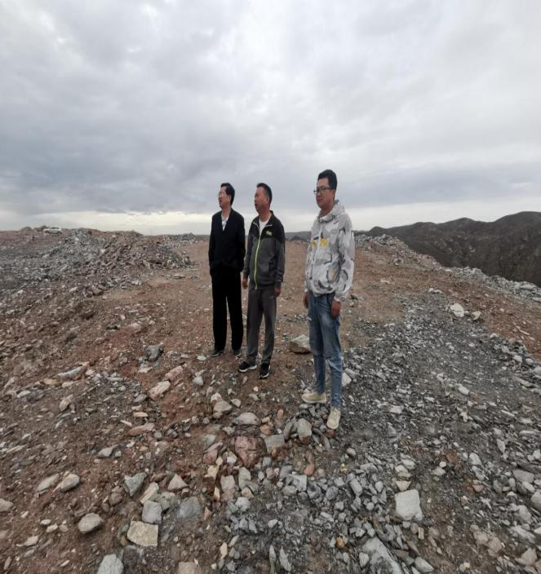  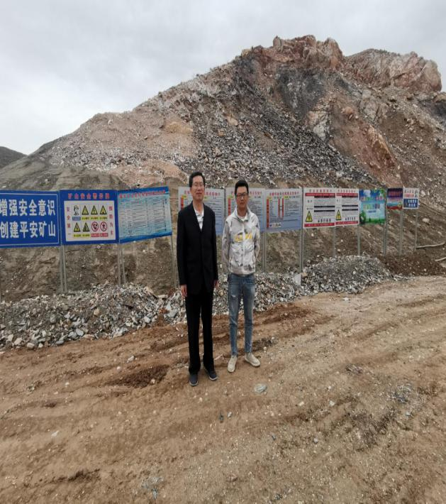  现场勘察照片：
现场开展工作情况 | 勘验人员 |  | 勘验时间 |  |  |  | 勘验任务 |  | 勘验中的问题
现场开展工作情况 | 白建明、王彦龙 |  | 2021.5.25 |  |  |  | 现场勘验 |  | 1）存在劳动防护用品佩戴不规范现象；  2）采区设置的避炮棚不规范。

